Ficha tecnica de ProjectObjectBoard (Proyecto tablero de objetos)
Proyecto: Nucleo -> Git Rama (master-nucleo)
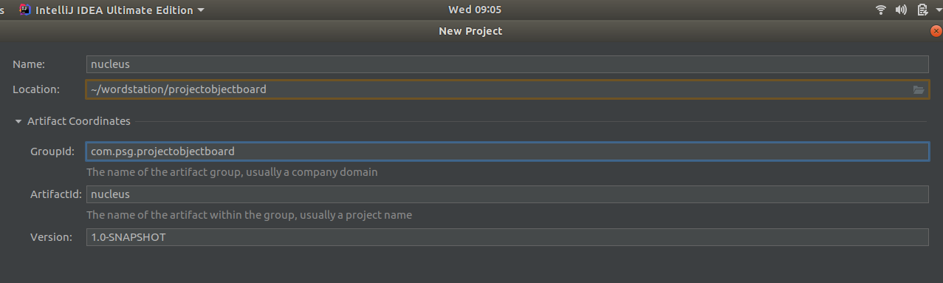

Proyecto interfaces de usuario consola -> Gi Rama (master-console)
Para crear un nuevo proyecto o modulo dentro de otro File New+Project
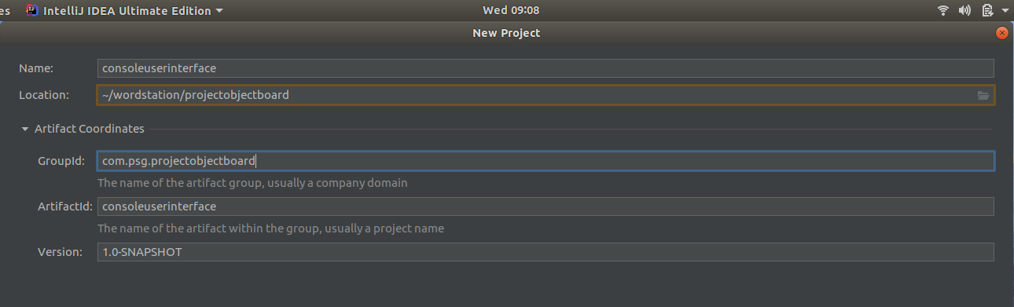

Proyecto interfaces de usuario web -> Gi Rama (master-web)
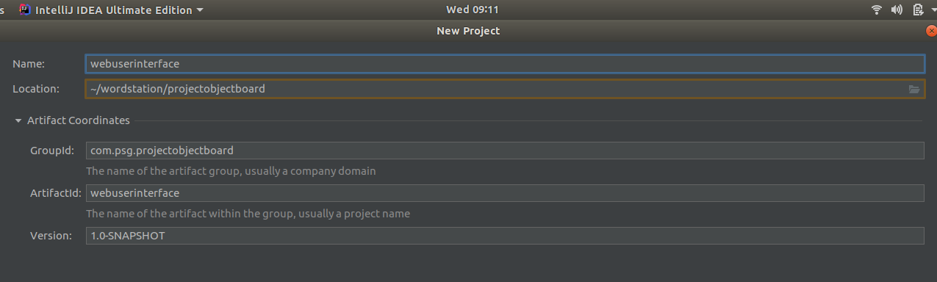
Para crear un nuevo proyecto o modulo dentro de otro File New+Project

Click add Maven Project signo +
Buscamos la archivo pom.xml del otro proyecto
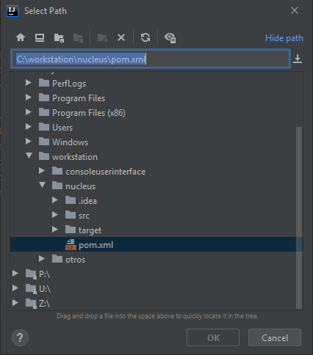
Le informamos a maven la configuramos de la version de java que estamos ulizando

<properties>
<maven.compiler.source>13</maven.compiler.source>
<maven.compiler.target>13</maven.compiler.target>
</properties>

Generamos dependencia Maven de proyectos de interfaces a modulo nucleus
Precionamos Alt+Insert (Code+Generate) dependency
buscamos : com.projectobjectboard.nucleus
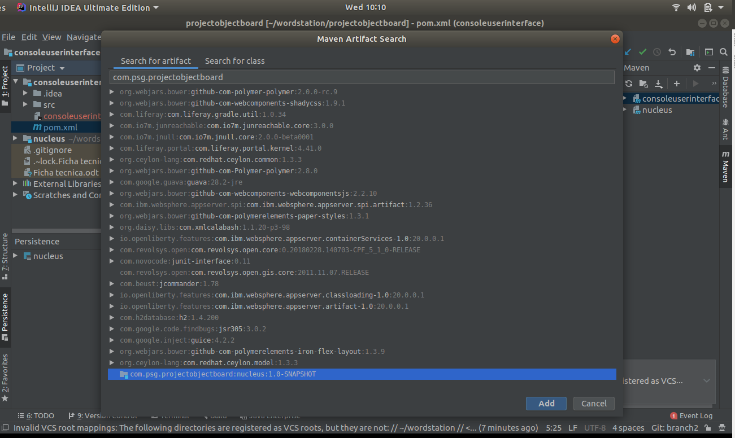

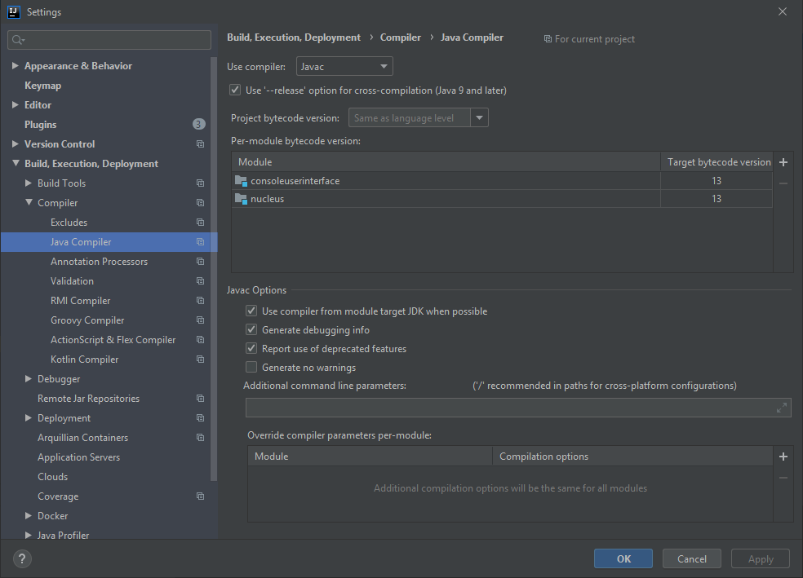
Y verificamos la version porc ada modulo tambien.
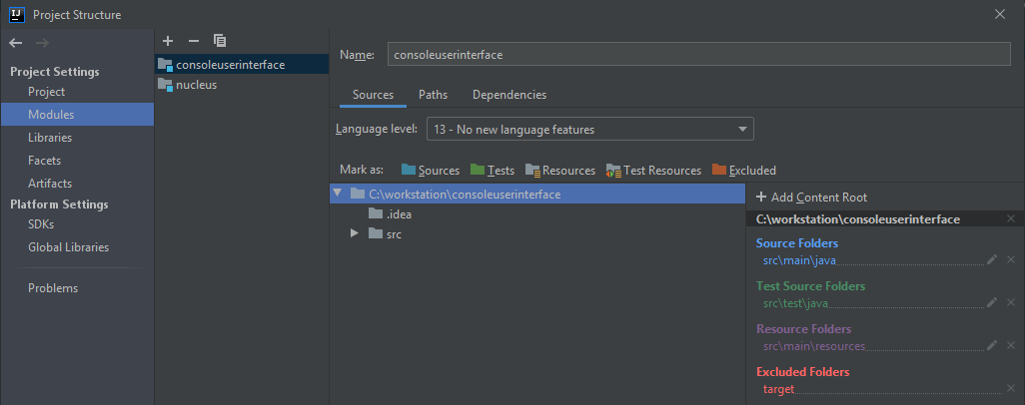
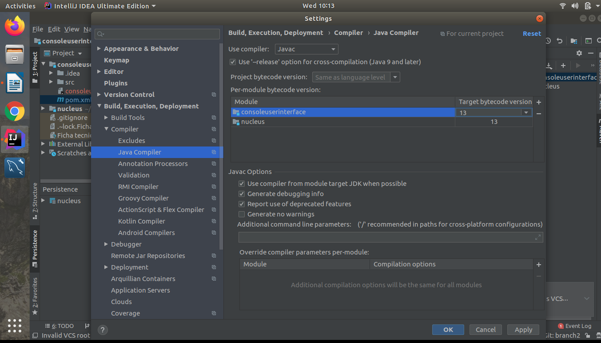
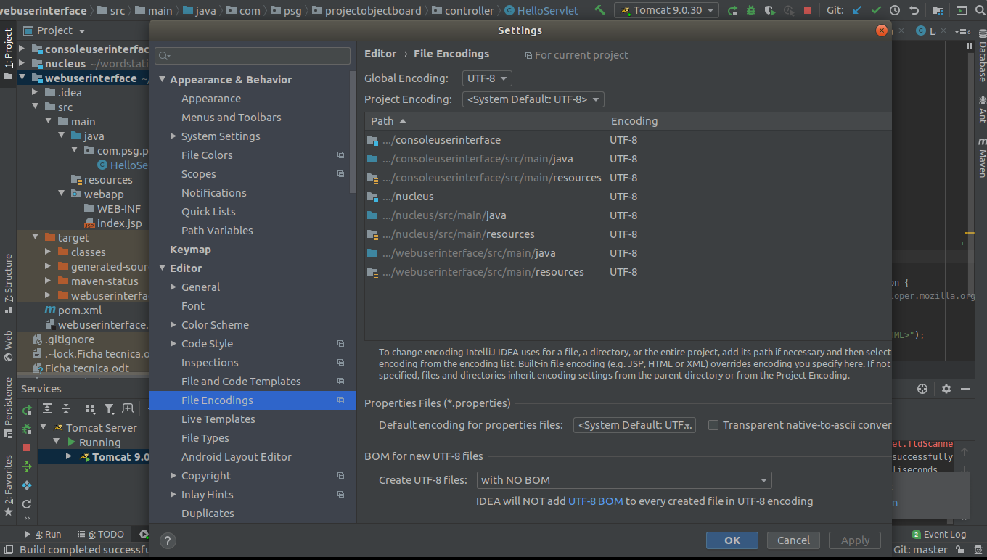

Base de dato MySQL
objectboard_db
localhost:3306
create user boarduser
identified by '01_Objectuser';

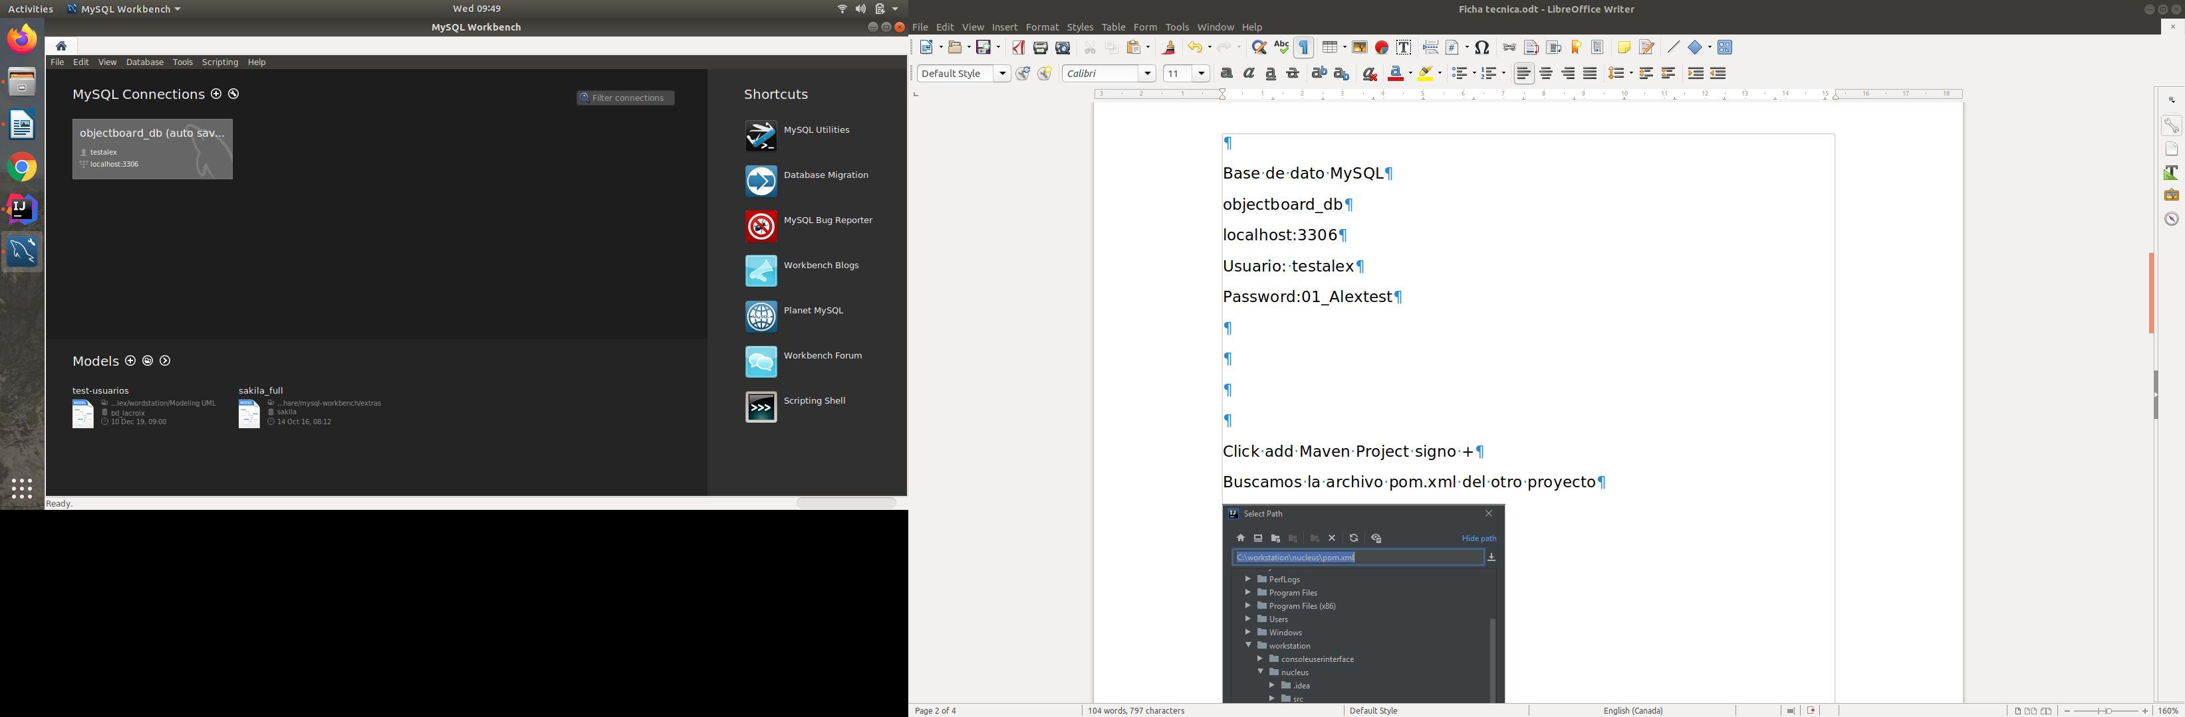

Configuracion de JPA+Hybernate
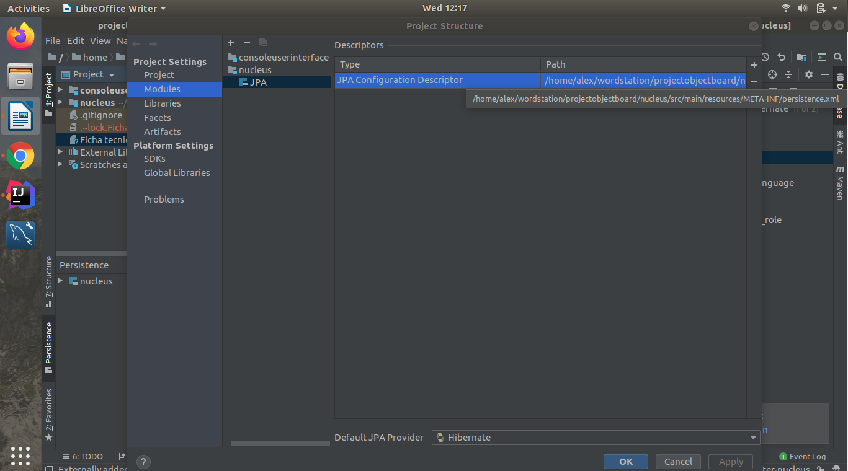

Adicionar el framework JPA
1) asegurarse de escojer archivo persistence.xml
2) default JPA Provider (Hibernate)

Como crear un .war desde un unico proyecto
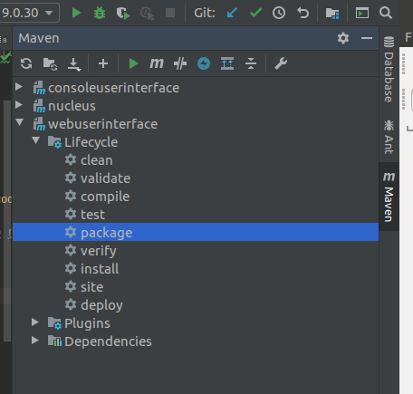
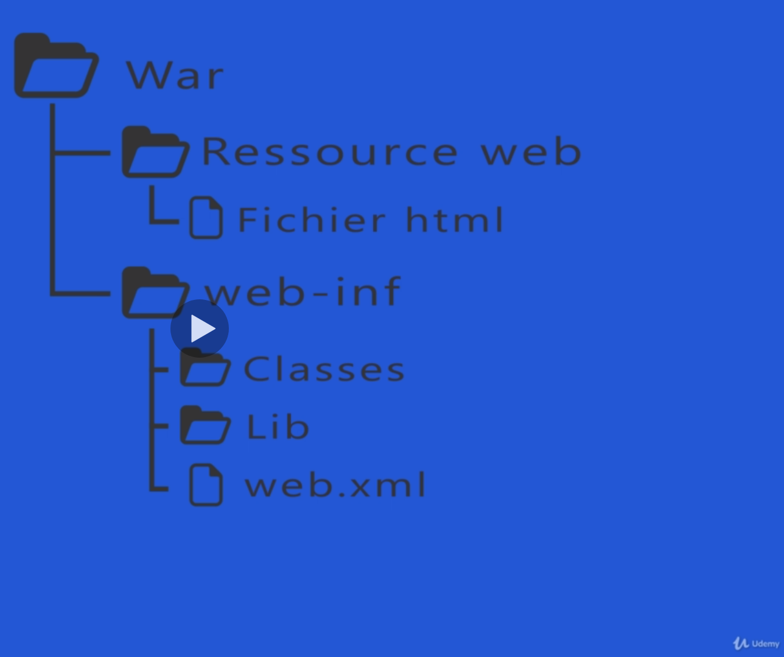

Para generar un tipo de archivo war debemos indicarlo en el pom.xm
<packaging>war</packaging>

Archivos WAR
Hoy aprenderemos que son los archivos WAR, que diferencia existen entre archivos WAR y JAR, en que se parecen, entre otros conceptos. Los veremos mucho en los proyectos que desarrollemos aqui en Java Zone.

War significa Web Archive, es un JAR para manejo de aplicaciones WEB debido que contienen ademas de archivos .class, JSP's, Servlets, archivos XML, librerías de tags, páginas web estáticas (en formato HTML, XHTML y archivos relacionados), Archivos JavaScript, CSS's que juntos constituyen una aplicación web.

Estructura de un archivo WAR
/ *.html *.jsp *.css : Este directorio base contiene los elementos que comúnmente son utilizados en un sitio, Documentos en HTML , JSP's , CSS("Cascading Style Sheets") , JavaScripts, Imagenes, etc.

/WEB-INF/web.xml : Contiene elementos de seguridad de la aplicación así como detalles sobre los Servlets que serán utilizados dentro de la misma.

/WEB-INF/classes/ : Contiene las clases Java adicionales a las del JDK que serán empleadas en los JSP's y Servlets

/WEB-INF/lib/ : Contiene los JAR's que serán utilizados por su aplicación.

La creación de WARS puede realizarse en IDE's o en algún otro programa como Ant . Usualmente el IDE hace esto por nosotros y no debemos por que preocuparnos por crearlo.
Diferencias entre WAR y JAR
Los Archivos JAR solo almacenan los archivos compilados .class, no es mas que un conjunto de estos archivos compilados en un solo archivo. Y como vimos un WAR puede almacenar mas que eso, incluye todo lo necesario para desplegar un proyecto WEB.

Servlet

